山西大学计算机与信息技术学院
实验报告
姓 名 |  | 贺凌宇 |  | 学 号 | 202301006110 | 专业班级 | 人工智能2301
课程名称 |  | 数 据 库 系 统 |  |  |  |  | 实验日期 | 2025/11/28
成 绩 |  |  |  | 指导教师 | 王元龙 |  | 批改日期
实验名称 |  |  | 实验一 数据库定义与操作语言
一、实验目的：
掌握数据库及表、索引、视图等对象的创建、修改、删除操作，熟练运用可视化工具与 TSQL 语句完成数据库全生命周期管理；
规范设计 Student、Course、SC 表并配置完整性约束，熟练执行数据增删改查及视图操作；
精准运用 TSQL 完成各类查询，掌握其与 PL/SQL 的语法差异，解决数据库远程连接问题；
深化数据库原理理解，形成规范化、工程化的数据库操作思维与问题解决能力。

二、实验内容：
掌握数据库及相关对象的定义与操作。实验需在安装该软件的PC上进行，涵盖多方面关键操作。
需通过对象资源管理器或 Transact-SQL 语句，完成用户数据库的创建、查看、修改与删除，明确数据库名称、文件属性等关键配置。表操作是重点，需用两种方式创建 Student、Course、SC 表，设置主键、空值、默认值等约束，还能进行数据的添加、查看与修改。
此外，要掌握索引和视图的创建、删除及修改，熟练运用 SQL 语言完成单表、连接等各类查询，以及插入、修改、删除等更新操作，同时学会通过视图进行相关操作。实验还强调注意事项，如解决远程连接问题的配置步骤，以及 TSQL 与 PL/SQL 的语法差异，需将书上语句改写后执行。最后，需完成数据库创建、表设计、数据操作等相关思考题。

三、实验步骤：

创建数据库
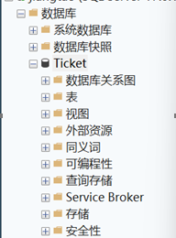
修改数据库
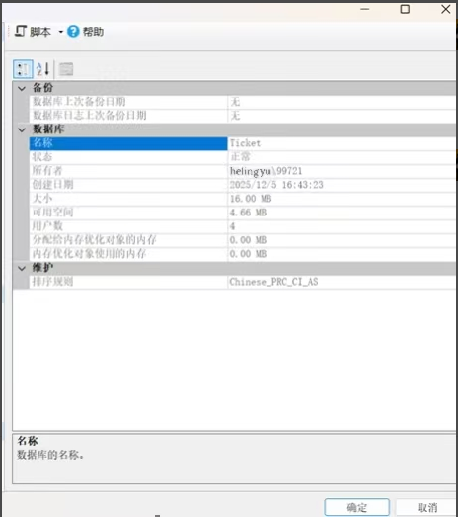
创建表 此处仅展示User表
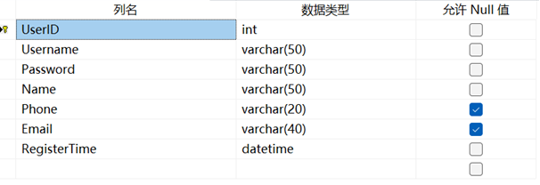
添加、修改表操作一致，此处不再赘述
查看表
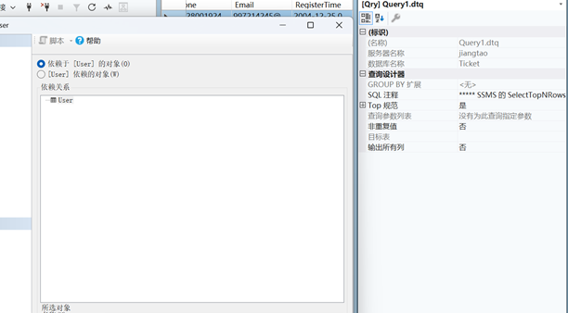
建立索引
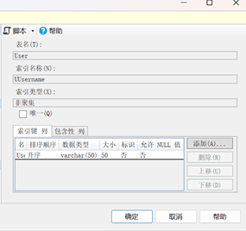
由于版本较新，添加修改操作与创建相似，与文档不太一致
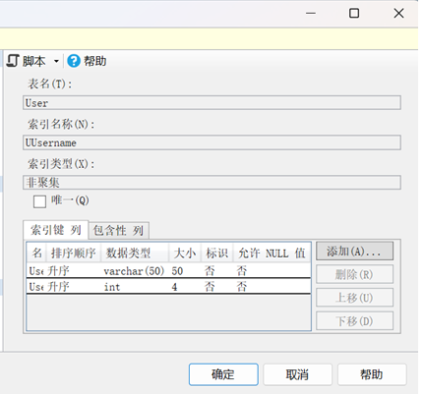
创建视图
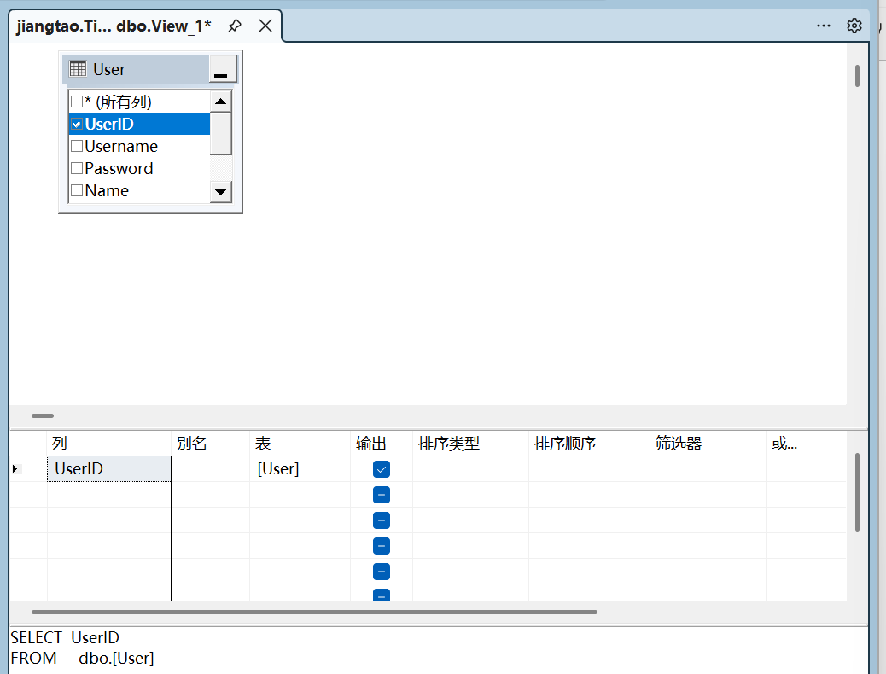
查询
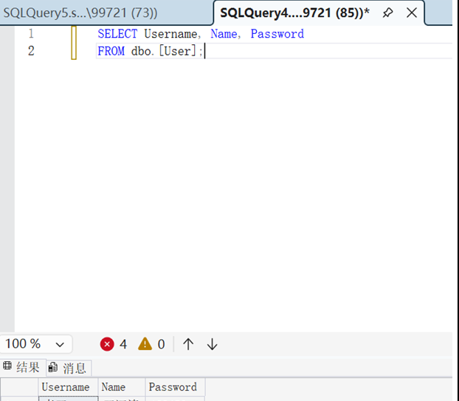
其余查询、修改功能不再赘述，用对象资源管理器与SQL语句都可以实现。
下面使用python中的SQLite进行SQL语句实现，SQLite更加轻量化，简洁、高效、易用。适合数据库实验、小型应用开发等需求。对于实验而言，可专注于 SQL 语法练习和数据库逻辑设计，同时也可以配合python进行更多开发。

创建表
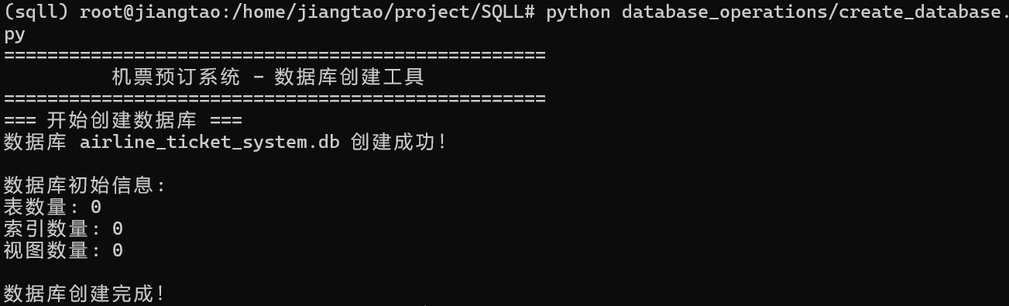
插入
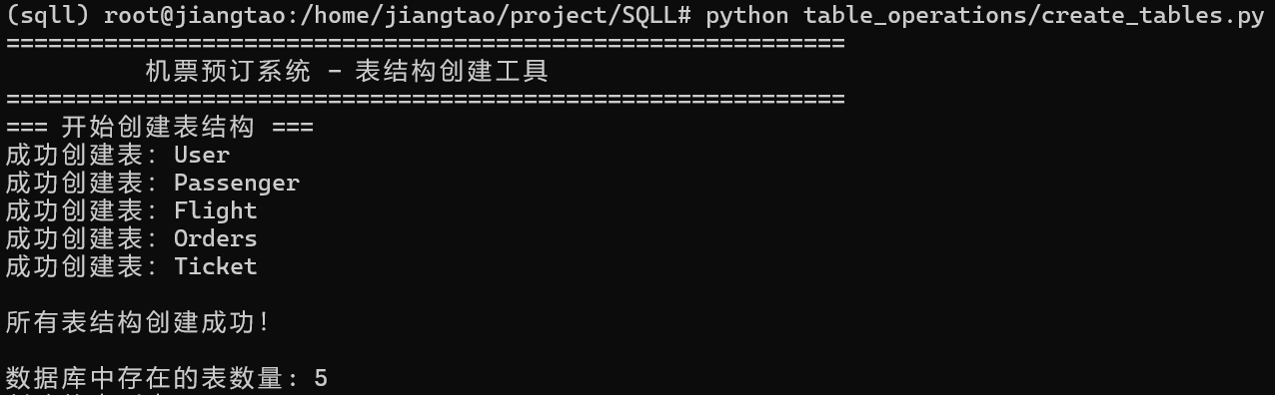
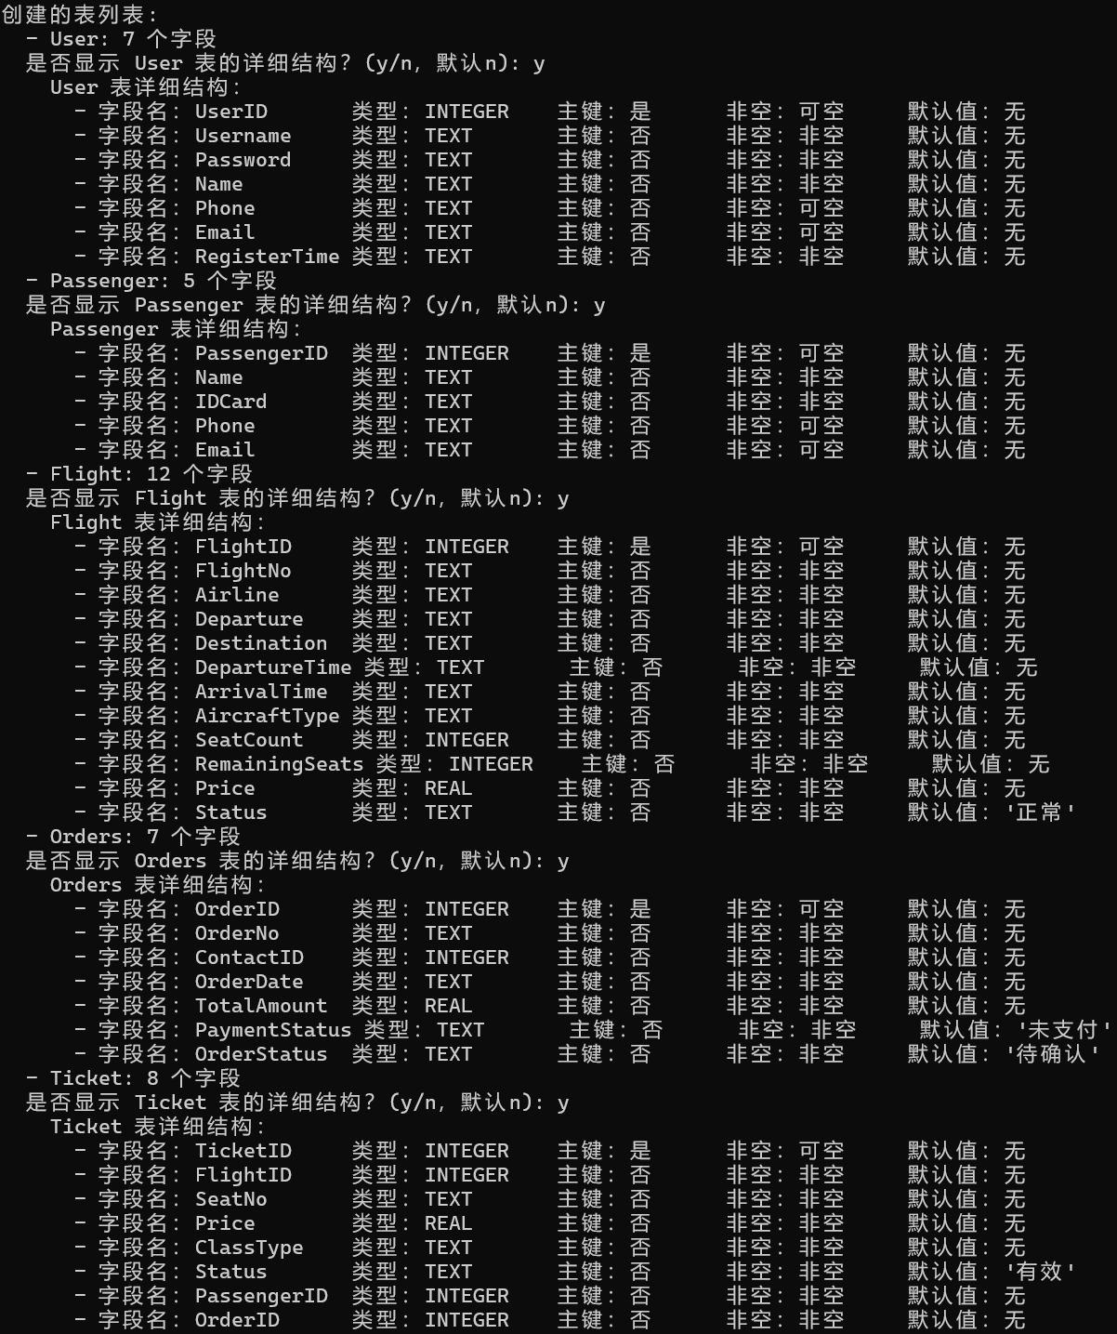

插入测试数据
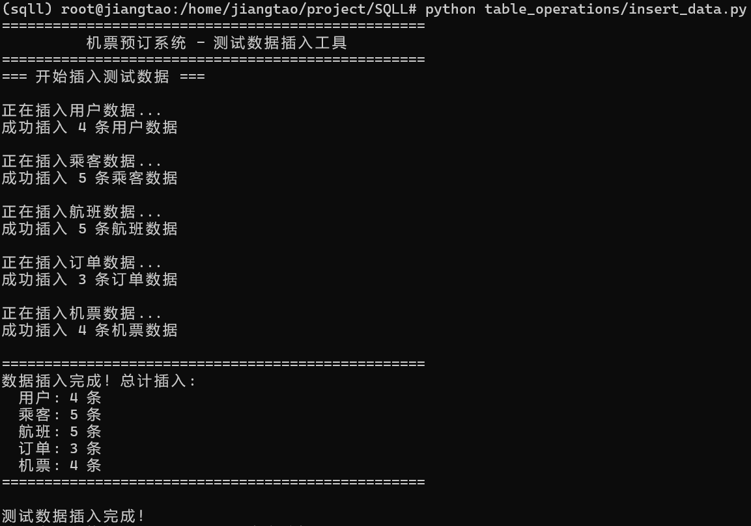

查询初始数据
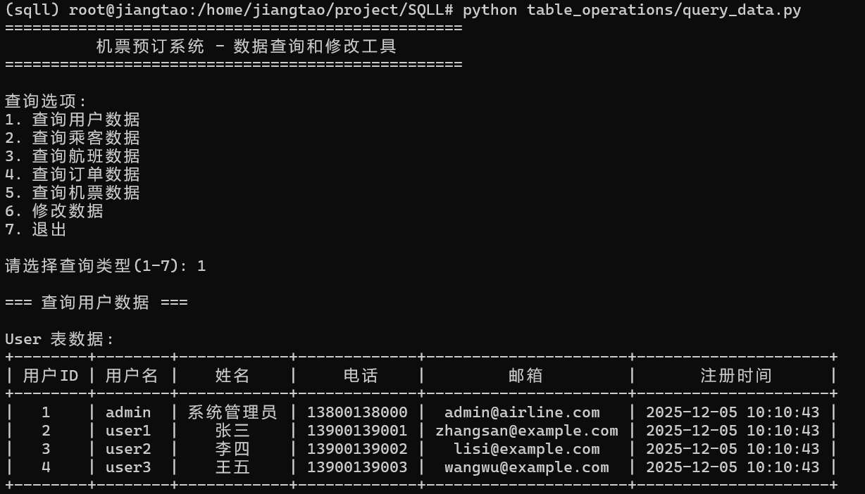
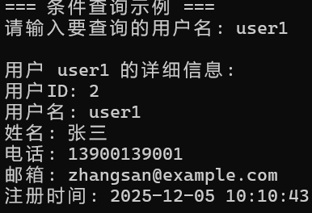
其他查询此处不再展示

修改数据，此处修改了uesr1的信息
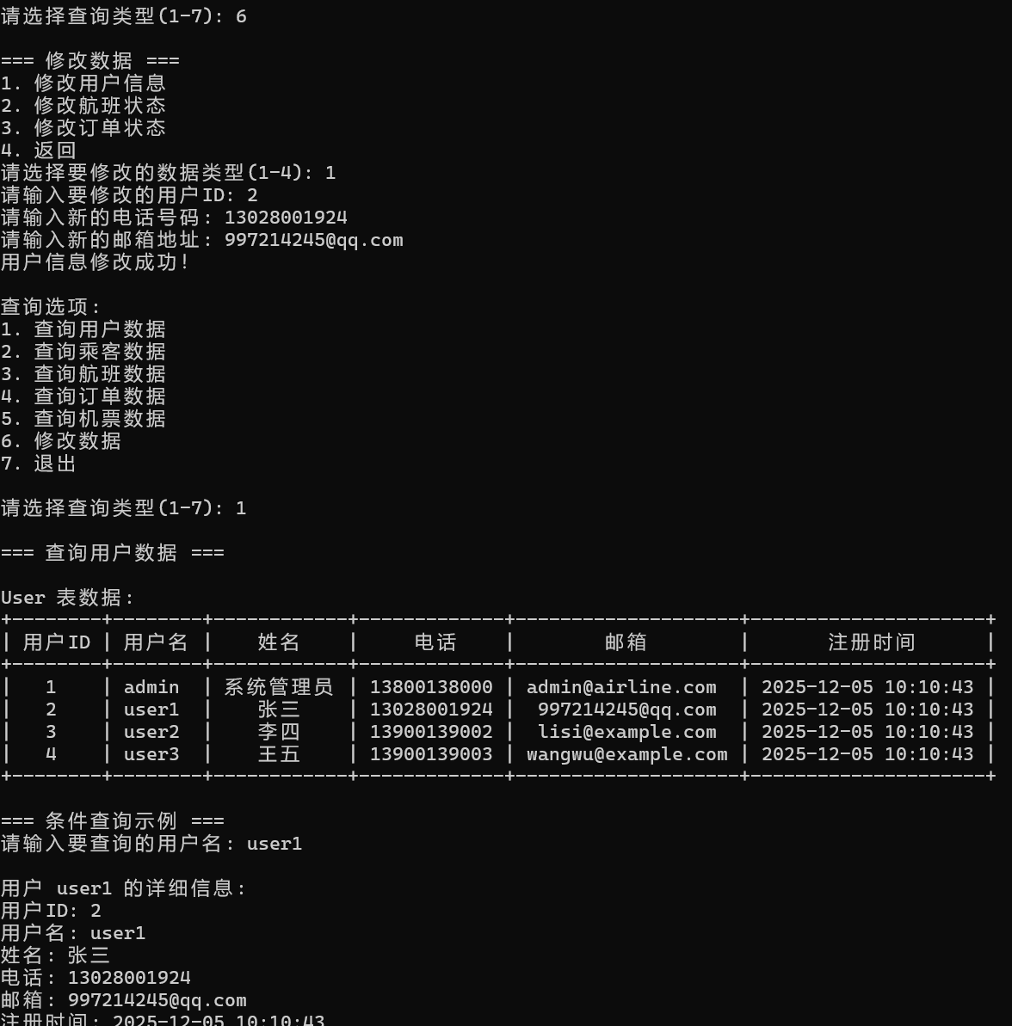

创建索引
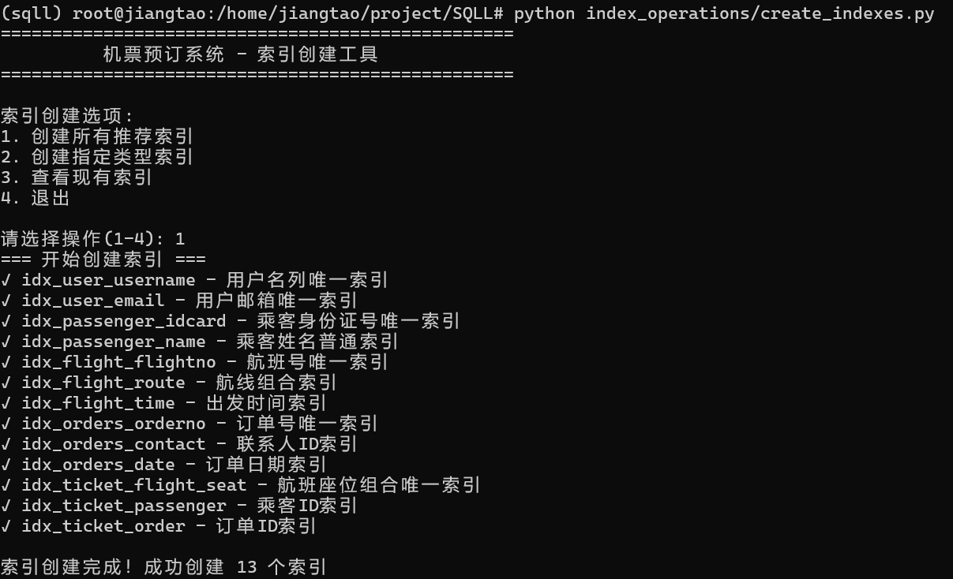

查看索引信息
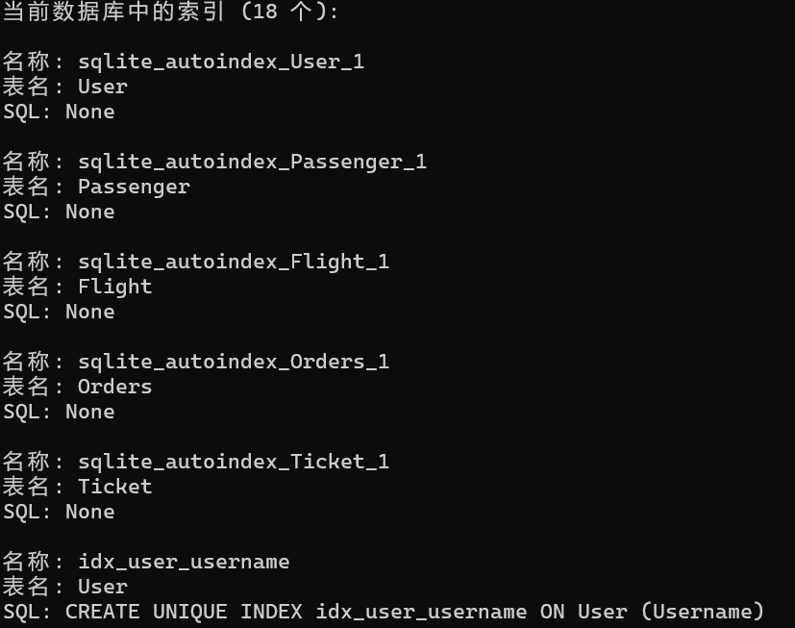

创建视图
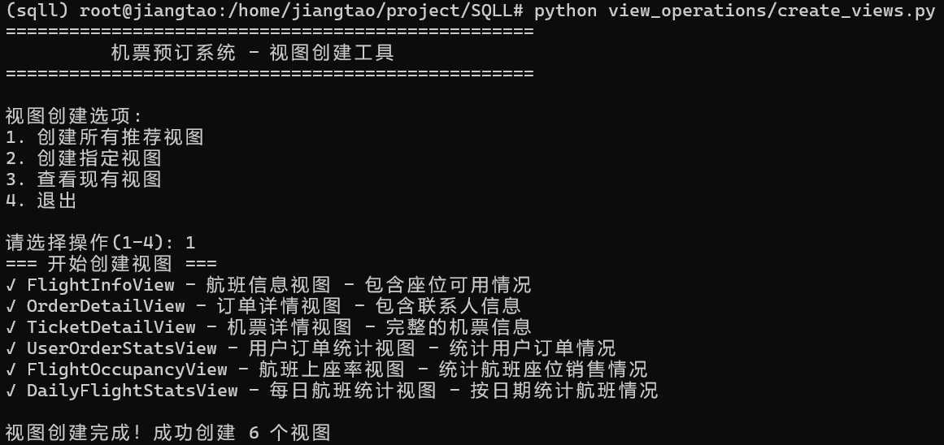
查询视图
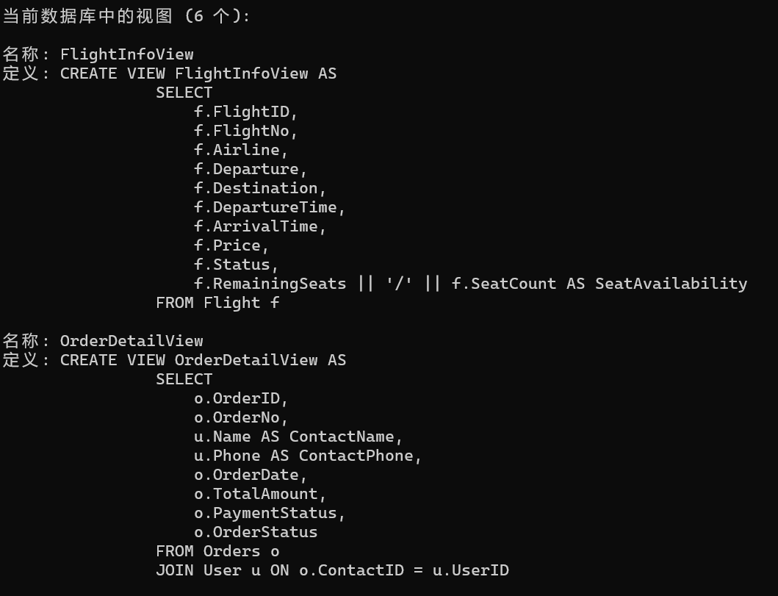
以航班为例
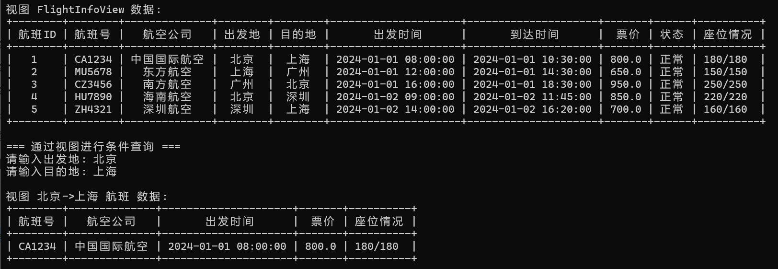
删除视图
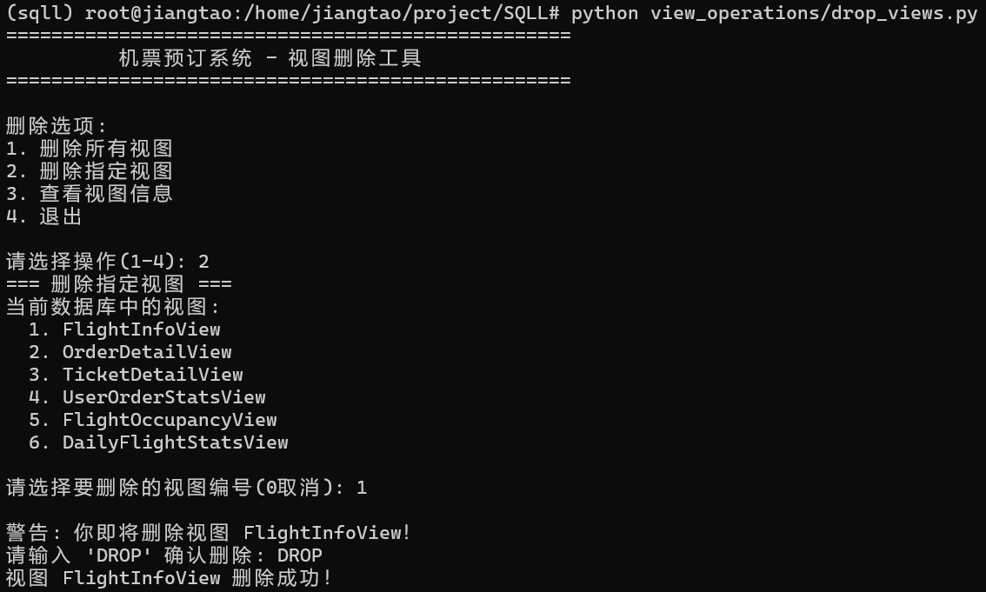

删除索引
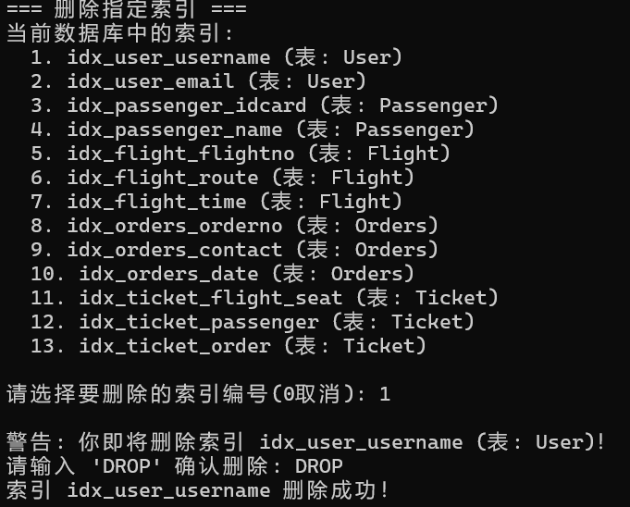

删除表
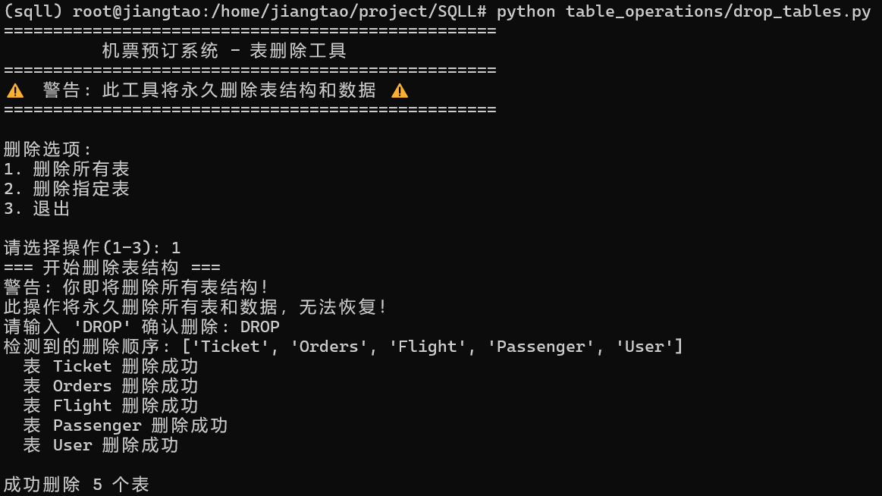

删除数据库
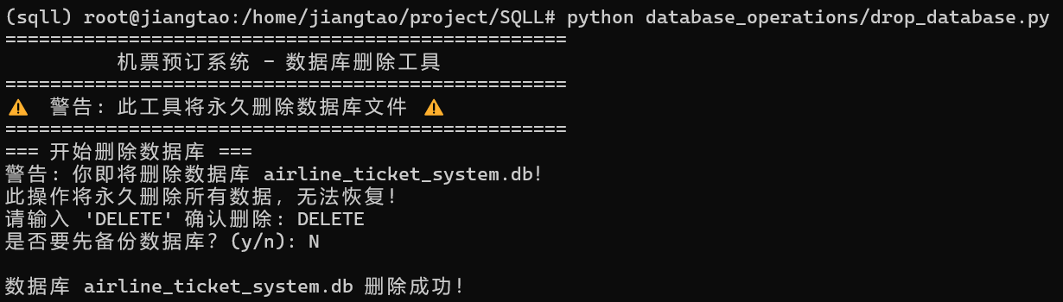
四、体会：

本次数据库定义与操作语言实验，让我系统掌握了数据库全生命周期的管理逻辑，从理论到实践深化了对数据库原理的理解。通过可视化工具与 TSQL 语句两种方式操作数据库，我熟练掌握了数据库、表、索引、视图等核心对象的创建、修改与删除流程，尤其在设计 Student、Course、SC 表时，对主键约束、空值限制、默认值设置等完整性约束的配置有了更精准的把控。
实验中，我重点练习了数据增删改查及视图操作，通过编写 SQL 查询语句解决了单表查询、连接查询等实际问题，同时清晰区分了 TSQL 与 PL/SQL 的语法差异，成功排查并解决了数据库远程连接的配置问题。特别在使用 Python 结合 SQLite 实现机票预订系统数据库时，感受到轻量化数据库的便捷性，既能专注于 SQL 语法练习，又能通过编程拓展应用场景，实现了数据库操作与编程能力的协同提升。
索引与视图的创建让我深刻体会到数据库优化的重要性 —— 合理的索引设计能显著提升查询效率，而视图则简化了复杂数据的访问逻辑，让数据统计与分析更高效。但实验中也发现，数据库操作需极度严谨，比如删除表或数据库时的不可逆性，让我养成了操作前确认、必要时备份的良好习惯。
此次实验不仅夯实了我的数据库操作技能，更培养了规范化、工程化的思维方式，让我明白数据库设计既要满足功能需求，也要兼顾数据安全性与操作高效性，为后续复杂系统的数据库设计与维护奠定了坚实基础。

教 师
评 语

